COLEGIO: CPEM 46
ASIGNATURA: INGLÉS
CURSO: 2DO A
PROFESORA: ALICIA POCHETTINO
EMAIL: aliv882@hotmail.com
FECHA: 19/10/2020
FECHA APROXIMADA DE ENTREGA: 30/10/2020

¡Hola segundo año A! ¿Cómo están? Espero que muy bien. Aquí les dejo un nuevo trabajito, en el que practicaremos todo lo aprendido sobre el Presente Simple. Además, aprenderemos sobre adverbios de frecuencia. Good luck!

TP N° 12

Recuerden que en los prácticos anteriores tienen bien explicada toda la teoría del Presente Simple, pero acá les dejo este cuadrito para que repasen.

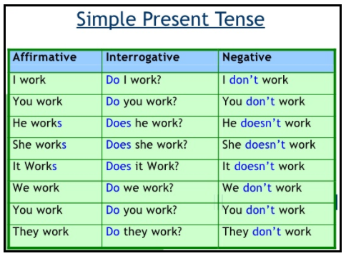
Entonces:
- En ORACIONES AFIRMATIVAS el verbo AGREGA S cuando el sujeto es HE/SHE/IT (o un equivalente, por ejemplo: Mary, Peter, my mother, etc).
- En ORACIONES NEGATIVAS usamos el auxiliar DO + NOT (DON’T) cuando el sujeto es I, YOU, WE o THEY o el auxiliar DOES + NOT = DOESN’T cuando el sujeto es HE/SHE/IT y el verbo ya no lleva la S final.
- En ORACIONES INTERROGATIVAS también usamos los auxiliares DO o DOES, según corresponda.
ADVERBIOS DE FRECUENCIA

En Present Simple es muy común usar adverbios de frecuencia, es decir, expresamos con qué frecuencia realizamos determinadas acciones. Algunos de estos adverbios son: ALWAYS (siempre) – USUALLY (generalmente) – SOMETIMES (a veces) – NEVER (nunca)

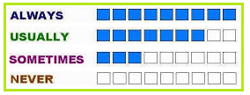
Para usarlos en la oración, tenemos que seguir un determinado orden:
Ejermplos:
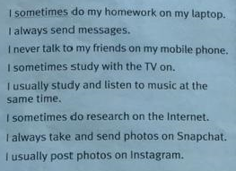

ACTIVITIES:

1) Order the words to make sentences: (Ordena las palabras para formar oraciones)
- always / she / music / downloads / .
………………………………………………………………………………
- never / use / Facebook / I/ .
……………………………………………………………………………….
- chat / online / usually / we /.
………………………………………………………………………………
- posts / he / comments / sometimes / .
………………………………………………………………………………
- messages / they / send / usually / .
……………………………………………………………………………….
2) Complete the sentences with the correct adverb of frequency so they are true for you: (completar con un adverbio de frecuencia para que las oraciones sean verdaderas para vos. Usar; ALWAYS / NEVER / SOMETIMES / USUALLY).
- I ----------------------study with the TV on.
- I-----------------------listen to music and do homework at the same time.
- I-----------------------watch Netflix at night.
- I -----------------------use the Internet to do research.
- I-----------------------chat online when I go to bed.

3) Read about Meg. Then write the same paragraph but in the 3rd person singular (SHE)
Lee sobre Meg y luego escribe el mismo párrafo pero en 3ra persona del singular She. ¡Acordate de agregarle la S a los verbos!)

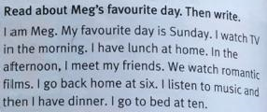

She is Meg. Her favourite day is Sunday. She watches TV in the morning. She…………………………………………………………………………………………………………………
……………………………………………………………………………………………………………………….
……………………………………………………………………………………………………………………….

4) Answer about Meg (Contesta sobre Meg, del párrafo anterior)

- Does she watch TV in the evening? …No, she doesn’t.
- Does she go to the club? …………………………………….
- Does she have lunch at her grandparents’ house? ……………………………..
- Does she go to bed at 11 o’clock? ………………………………

5) Look at the table and write a paragraph, following the example:
NAME | DAY | MORNING | AFTERNOON
Martina | SUNDAY | - usually / goes / club // -sometimes/ plays tennis. | Never / meets friends //  Usually / goes /cinema
Pablo | SATURDAY | -always / gets up late //  -usually / listens to the radio | Never / washes the car //  Always / watches football on TV.

- On Sunday, Martina usually goes to the club and she sometimes plays tennis in the morning. In the afternoon, she never meets her friends but she usually goes to the cinema.

Ahora siguiendo el mismo modelo, escribe sobre Pablo:
--------------------------------------------------------------------------------------------------------------
---------------------------------------------------------------------------------------------------------------

6) Complete with the correct form of the verbs in brackets: Recordá que si el sujeto es HE/ SHE / IT o un equivalente el verbo agrega S en afirmativo. En las oraciones negativas tenés que usar DON’T o DOESN’T + verbo según corresponda.
- Sandy --------LISTENS------------------(listen) to music every days.
- I -------DON’T GO-------------------(not go) to a friend’s house on Tuesdays.
- Joe never -----------------------------(read) books on Sundays.
- We ---------------------------(go) to the cinema on Fridays.
- He --------------------------(not do) homework at weekends.
- My sister ------------------------(study) at night.
- We ---------------------------------(not finish) school early on Mondays.
- Alex -------------------------(not live) in this city.

7) Write your daily routine. Escribe tu rutina diaria lo más completa posible. Usa horas, conectores, adverbios de frecuencia. Este es un ejemplo para que puedas guiarte:
